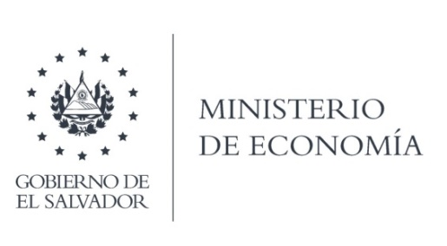

UNIDAD DE ACCESO A LA INFORMACIÓN PÚBLICA

La Dirección General de Estadística y Censos, en atención y respuesta al requerimiento de la información, informo que fue integrada la base de datos EHPM año 2018, formato SPSS.

Lic. Laura Quintanilla
Oficial de Información

MINISTERIO DE ECONOMÍA REPÚBLICA DE EL SALVADOR, C.A.
Alameda Juan Pablo II y Calle Guadalupe Edificio Cl - C2, Centro de Gobierno. San Salvador
Teléfonos (PBX): (503) 2590-5600
www.minec.gob.sv

